Zápis
z 20. stretnutia RC Nitra v rotariánskom roku 2019/2020 dňa 3. marca 2020 v penzióne Artin Nitra

Prítomní : I. Košalko, A. Havranová, K. Pieta, J. Stoklasa, J. Dóczy, E. Oláh, M. Poništ, D. Hetényi, Ľ. Holejšovský, A. Tóth, L. Hetényi, M. Waldner, L. Gáll

Hostia : Abby, výmenná študentka

Ospravedlnení : L. Tatar, P. Galo, G. Tuhý, M. Svoreň, R. Plevka

Rokovanie klubu otvoril Ivan Košalko, prezident klubu. Citát na dnešný deň : „Priateľstvo sa nemeria počtom tém o ktorých môžete spolu diskutovať, ale počtom tém, o ktorých netreba vôbec hovoriť“.

Prednáška : Michal Poništ, Highland cup v lukostreľbe
Historicky prvá súťaž v tradičnej lukostreľbe na Slovensku s medzinárodnou účasťou, 90 lukostrelcov zo 14 krajín sveta, súťažné disciplíny, harmonogram pretekov.
https://www.facebook.com/fekete.solyom.5

Diskusia : Lukostreľba v USA, kratšie luky, v rezerváciách, poľuje sa s lukom, u nás je dovolené poľovať,iba vo zverniciach, kuša – podobne ako luk.

Abby, varila sviečkovú, bola v Trnave na návšteve,

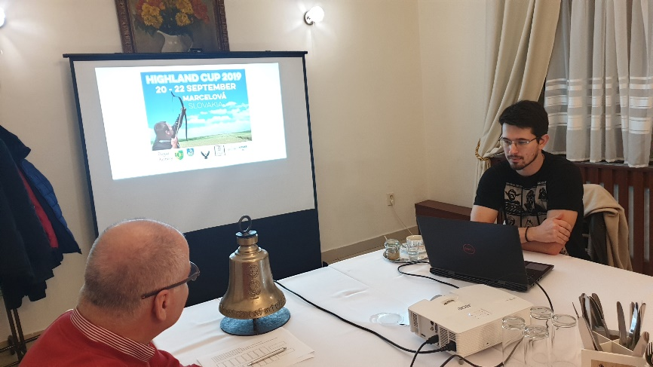

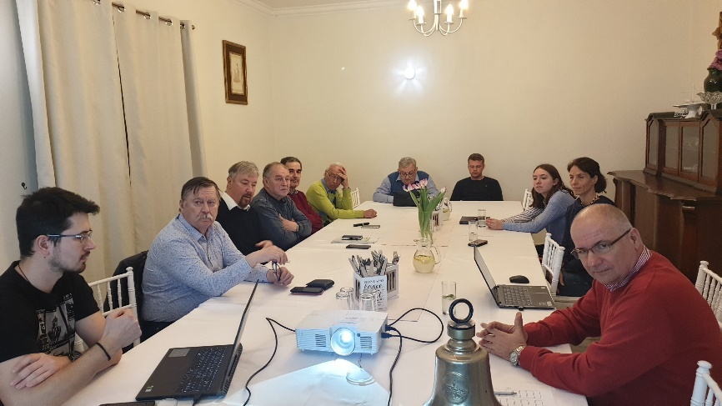

Aktuálne Informácie

- Oslavy 25. výročia založenia klubu dňa 21. 11. 2020, miesto, program, buletin, pozvánky.
- Ľ. Holejšovský, ohniská informácia o aktuálnom stave, ponuka lavičiek z mesta, príprava cenových ponúk, z grantu máme 2000,- Eur. Do konca marca musí byť projekt zrealizovaný. Do 21.2.2020 možnosť požiadať o grant z mestskej Komunitnej nadácie, čím by sme dofinancovali projekt.
- Anka podala žiadosť o dotáciu z Komunitnej nadácie, projekt na Klokočine.

Pripravované podujatia

- Termíny udalostí Dištriktu : PETS Olomouc 20.3. – 21.3.2020
- Dištriktná konferencia, Luhačovice 15.-17.5.2020
- Svetová konferencia, Honolulu, Hawai, USA 6.-10.6.2020

Ivan Košalko, prezident Rotary club Nitra 2019/2020

